Bezpieczeństwo i elastyczność instalacji TV LED/LCD - uchwyt marki Techly
Wielu użytkowników telewizorów oraz wyświetlaczy decyduje się na ich podwieszanie na suficie. Sufitowy uchwyt musi utrzymać ekran o różnej wadze i rozmiarach, a także ułatwiać regulację rozmaitych parametrów. Dystrybutor Netinet proponuje uchwyty marki Techly. Na przykład ICA-CPLB 906 przeznaczony do telewizorów i wyświetlaczy LED/LCD o wadze do 45 kg i przekątnej ekranu od 22 do 37 cali.

Bezpieczny montaż wyświetlacza dzięki uchwytowi Techly
Konstrukcja uchwytu Techly ICA-CPLB 906 wykonana ze stali gwarantuje nie tylko solidność, ale również maksymalne bezpieczeństwo dla montażu. Nie trzeba obawiać się o to, że wyświetlacz spadnie, ulegnie uszkodzeniu lub wyrządzi komuś krzywdę. Producent zapewnia także 3-letnią gwarancję.

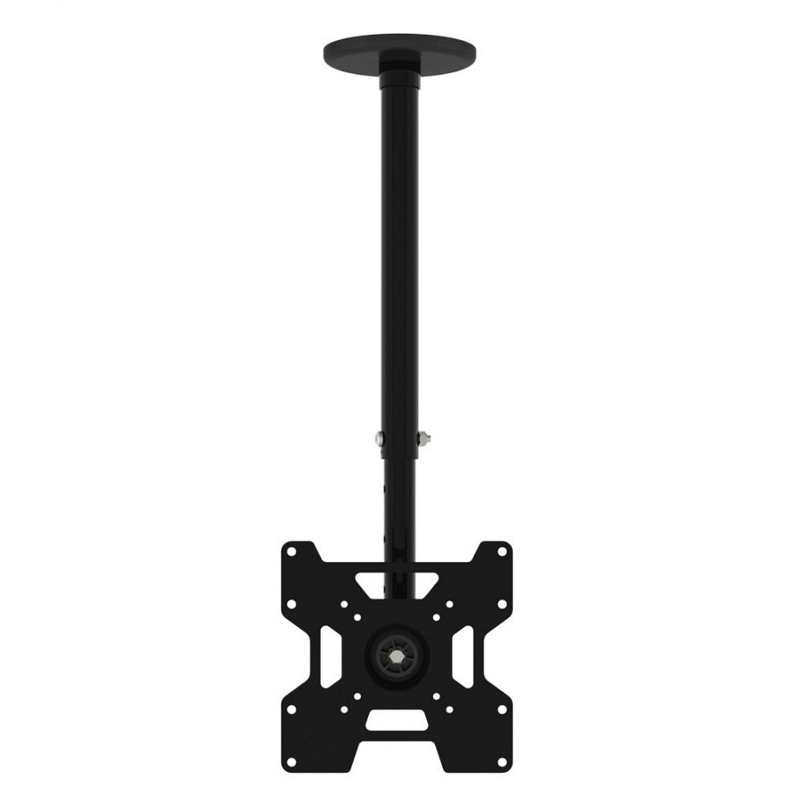
Duża elastyczność dla zainstalowania różnych wyświetlaczy w różnych scenariuszach
Standard VESA 75x75, 100x100 oraz 200x200 oraz możliwość regulacji długości uchwytu w zakresie 444–794 mm zapewniają dostosowanie montażu do różnych modeli wyświetlaczy. Możliwość regulacji kąta nachylenia czy skrętu pozwala na ustawienie ekranu zależnie od konkretnej sytuacji. Niezależnie od tego, czy chcemy zamontować go w domu, biurze, szkole czy instalacji komercyjnej, uchwyt Techly spełni oczekiwania użytkowników.

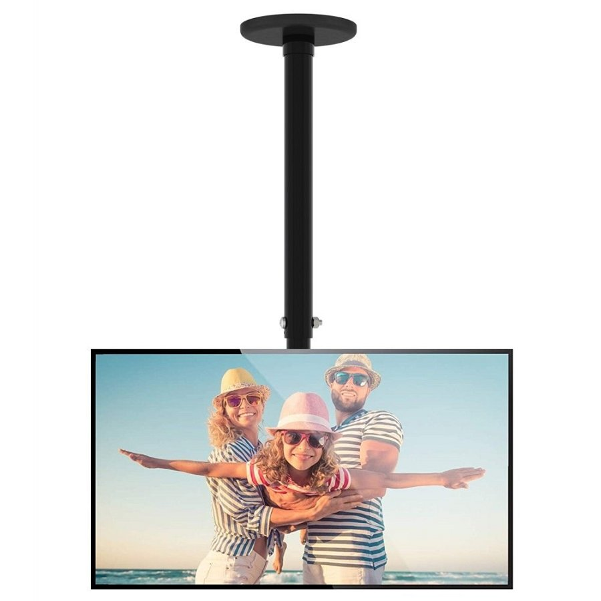
Kwestia estetyki
Marka Techly nie zapomniała także o kwestiach związanych z estetyką. Wbudowany system organizacji przewodów sprawia, że wyświetlacz ma schludny wygląd, bez kłębowiska zwisających przewodów. Czarny kolor uchwytu jest stonowany i pasuje do różnych wnętrz

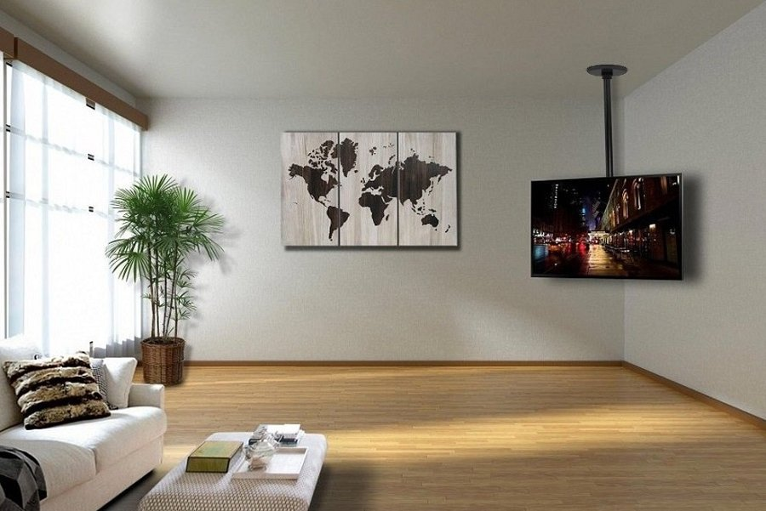
Techly ICA-CPLB 906 na karcie produktowej na stronie dystrybutora Netinet
Zachęcamy do sprawdzenia wszystkich uchwytów sufitowych do ekranów LCD w ofercie Netinet

